Ejercicio 1

1. Resumen de la importación

He ejecutado los dos scripts SQL sobre un servidor MySQL local:
- Primero he ejecutado estructura_dades, que crea la base de datos transactions y las tablas company y transaction.
- Después he ejecutado dades_introduir, que inserta los registros reales en las dos tablas.
Para comprobar que la importación fue correcta, he verificado el recuento final de filas con una consulta SELECT COUNT(*):

SELECT (SELECT COUNT(*) FROM company) AS total_company, (SELECT COUNT(*) FROM transaction) AS total_transaction;

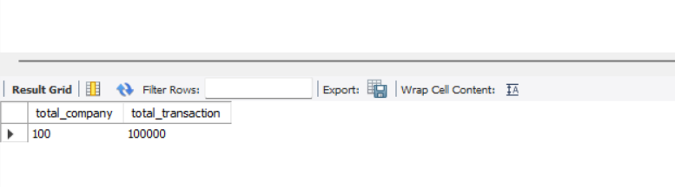

2. Tabla company
En esta tabla he identificado la información de las empresas o comercios donde se realizan las transacciones. Tiene 6 columnas y una clave primaria.
Columna | Tipo de dato | Descripción
id | VARCHAR(15) | Clave primaria (PK) — identificador único de la empresa
company_name | VARCHAR(255) | Nombre de la empresa
phone | VARCHAR(15) | Teléfono de contacto
email | VARCHAR(100) | Dirección de correo electrónico
country | VARCHAR(100) | País donde opera la empresa
website | VARCHAR(255) | Sitio web de la empresa

3. Tabla transaction
En esta tabla he identificado el registro de cada operación de pago, con el importe, la ubicación geográfica, la fecha y si fue rechazada o no. Tiene 9 columnas y una clave primaria.
Columna | Tipo de dato | Descripción
id | VARCHAR(255) | Clave primaria (PK) — identificador único de la transacción
credit_card_id | VARCHAR(15) | Referencia a la tarjeta de crédito utilizada (sin FK real)
company_id | VARCHAR(20) | Clave foránea (FK) real hacia company(id)
user_id | INT | Referencia al usuario que realiza la transacción (sin FK real)
lat | FLOAT | Latitud de la ubicación de la transacción
longitude | FLOAT | Longitud de la ubicación de la transacción
timestamp | TIMESTAMP | Fecha y hora de la transacción
amount | DECIMAL(10,2) | Importe de la transacción
declined | BOOLEAN | Indica si la transacción fue rechazada (1) o no (0)

4. Claves y relaciones
Al revisar la tabla transaction, he observado que incluye tres columnas pensadas para relacionarse con otras tablas, pero solo una de ellas llega a ser una clave foránea (FOREIGN KEY) real y activa:
- transaction.company_id → company.id — he comprobado que es una relación real, definida explícitamente con FOREIGN KEY.
- transaction.credit_card_id → credit_card.id — he detectado que solo se usa la cláusula REFERENCES a nivel de columna; la tabla credit_card nunca se crea en el script, por lo que no existe ninguna restricción activa.
- transaction.user_id → user.id — he encontrado el mismo caso: la tabla user no existe en el script, así que la referencia es meramente documental.

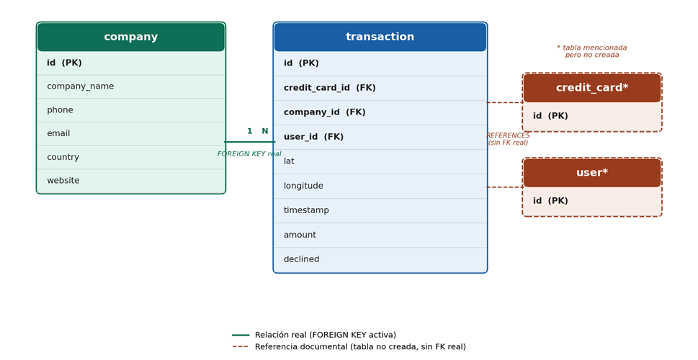
5. Diagrama de relaciones (ERD)

6. Conclusión
- He comprobado que la base de datos transactions contiene únicamente dos tablas realmente creadas: company y transaction.
- He identificado una única clave foránea activa: transaction.company_id → company.id.
- He detectado que las tablas credit_card y user se mencionan en el esquema (vía REFERENCES) son solo documentales.
- He verificado que los datos importados suman 100 empresas y 100.000 transacciones, sin errores de duplicado.

